# **Wagtail**

Para integrar el sistema de gestión de contenido (CMS) Wagtail en nuestra aplicación, es necesario realizar modificaciones en el archivo de configuración settings.py. Esto implica agregar ciertas configuraciones específicas que permitirán que Wagtail funcione correctamente dentro del entorno del proyecto. Entre estos ajustes, se incluyen la incorporación de las aplicaciones de Wagtail en la lista de INSTALLED_APPS , una nueva línea en MIDDLEWARE .

**que es necesaria para gestionar redirecciones** dentro del sitio web.

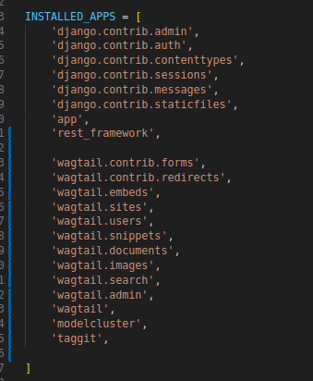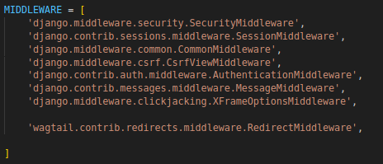

Además añadimos lo siguiente:

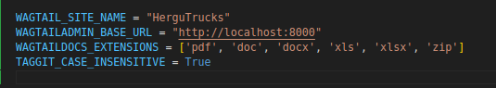

* **WAGTAIL_SITE_NAME**: Define el nombre del sitio en el panel de administración de Wagtail.
* **WAGTAILADMIN_BASE_URL**: Especifica la URL base del sitio, usada en notificaciones y generación de enlaces. Debe actualizarse en producción.
* **WAGTAILDOCS_EXTENSIONS**: Lista de extensiones de archivos permitidos en la biblioteca de documentos de Wagtail (PDF, Word, Excel, ZIP, etc.).
* **TAGGIT_CASE_INSENSITIVE**: Hace que los tags sean insensibles a mayúsculas/minúsculas, evitando duplicados como "Python" y "python".

Dentro del urls.py del proyecto (no el de la aplicación) agregamos lo siguiente:

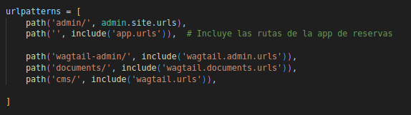

Estas rutas definen las secciones principales de Wagtail en tu proyecto Django:

* **wagtail-admin/** → Acceso al **panel de administración** de Wagtail.
* **documents/** → Gestión y acceso a la **biblioteca de documentos** de Wagtail.
* **cms/** → Maneja las **URLs de las páginas** creadas con Wagtail.

Después de completar estos ajustes, al acceder a nuestra aplicación web e intentar navegar a través de la barra de direcciones utilizando las URLs que hemos configurado, podremos comprobar si Wagtail ha sido integrado correctamente y si las rutas funcionan como se esperaba.

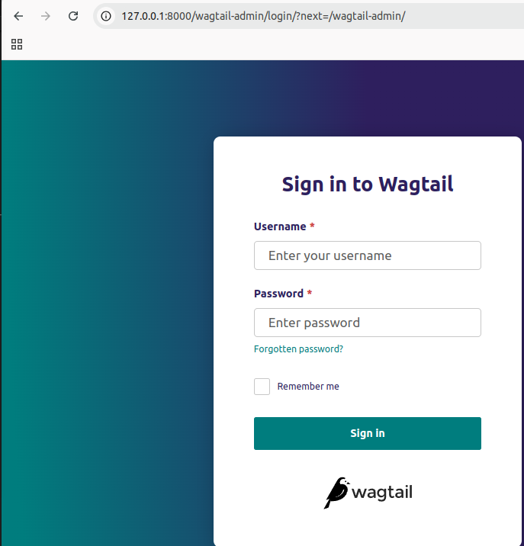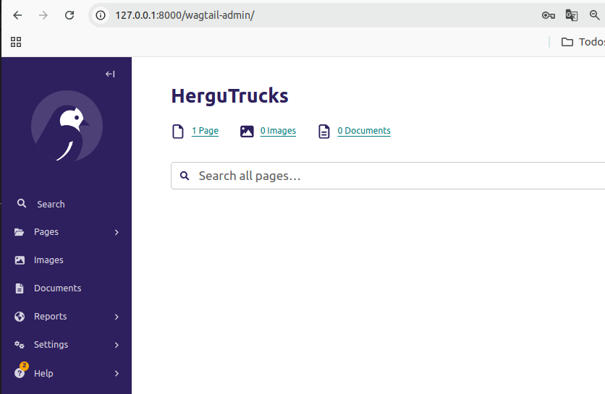

Ahora voy a probar con url que asigné para acceder al propio cms

